Российская Федерация

**Самарская область, Кинель-Черкасский район**

**сельское поселение Березняки**

**СОБРАНИЕ ПРЕДСТАВИТЕЛЕЙ**

**Р Е Ш Е Н И Е**

от 21.03. 2025года № 6-1

Принято

Собранием представителей

сельского поселения Березняки

Кинель-Черкасского района

Самарской области

21.03.2025 года

|  |  |
| --- | --- |
| [О внесении изменений в решение Собрания представителей сельского поселения Березняки  №9-2 от 11.06.2024 «Об утверждении схемы одномандатных избирательных округов для проведения выборов депутатов Собрания представителей сельского поселения Березняки муниципального района Кинель-Черкасский Самарской области пятого созыва»] |  |

В соответствии со статьей 18 Федерального закона от 12.06.2002 № 67-ФЗ «Об основных гарантиях избирательных прав и права на участие в референдуме граждан Российской Федерации», статьей 18 Закона Самарской области от 31.12.2019 № 142-ГД «О выборах депутатов представительных органов муниципальных образований Самарской области», решением территориальной избирательной комиссией Кинель-Черкасского района Самарской области от 14.03.2025 № 121-479, решением Собрания представителей сельского поселения Березняки муниципального района Кинель-Черкасский Самарской области от 30.01.2025 № 1-1 «О внесении изменений в Устав сельского поселения Березняки муниципального района Кинель-Черкасский Самарской области», Собрание представителей сельского поселения Березняки муниципального района Кинель-Черкасский Самарской области РЕШИЛО:

1.Внести изменение в решение Собрания представителей сельского поселения Березняки от 11.06.2024 №9-2 «Об утверждении схемы одномандатных избирательных округов для проведения выборов депутатов Собрания представителей сельского поселения Березняки муниципального района Кинель-Черкасский Самарской области пятого созыва» (далее решение от 11.06.2024 № 9-2), изложив приложение к решению от 11.06.2024 № 9-2 в редакции приложения к настоящему решению.

2. Опубликовать настоящее решение в газете «Березняковский Вестник» и разместить на официальном сайте сельского поселения Березняки муниципального района Кинель-Черкасский Самарской области.

|  |  |
| --- | --- |
|  |  |
|  |  |

|  |  |
| --- | --- |
| Председатель Собрания представителей  сельского поселения Березняки  муниципального района  Кинель-Черкасский Самарской области | Н.А.Есина |

Приложение

к решению Собрания представителей

сельского поселения Березняки

муниципального района Кинель-Черкасский

Самарской области

от 21.03.2025 № 6-1

**Схема одномандатных избирательных округов**

**для проведения выборов депутатов Собрания представителей**

**сельского поселения Березняки муниципального района**

**Кинель-Черкасский Самарской области**

Численность избирателей в сельском поселении Березняки муниципального района Кинель-Черкасский Самарской областина 01.01.2025 года – 633 человек.

Среднее число избирателей в одномандатном избирательном округе (норма) – 90,4.

Допустимое отклонение числа избирателей в одномандатном избирательном округе (+/-10%) – от 82 до 99 человек.

**Одномандатный избирательный округ № 1**

Число избирателей: 99 человека.

Границы избирательного округа: с.Березняки, ул. Березняковская, д. № 10-95.

**Одномандатный избирательный округ № 2**

Число избирателей: 86 человека.

Границы избирательного округа: с.Березняки, ул. Трудовая, ул.Ново-Садовая, ул.Садовая, ул.Березняковская д.№1-9.

**Одномандатный избирательный округ № 3**

Число избирателей: 87 человек.

Границы избирательного округа: с.Березняки, ул.Советская д.№13-27, №29-71.

**Одномандатный избирательный округ № 4**

Число избирателей: 87 человека.

Границы избирательного округа: с.Березняки, ул. Полевая, Советская д.№1-12, д.№28

**Одномандатный избирательный округ № 5**

Число избирателей: 88 человек.

Границы избирательного округа: с.Березняки, ул. Октябрьская д.№ 2-7, ул.Советская д.№ 73-77

**Одномандатный избирательный округ № 6**

Число избирателей: 87 человек.

Границы избирательного округа: с.Березняки, ул. Набережная, ул.Первомайская, ул.Октябрьская д.№1.

**Одномандатный избирательный округ № 7**

Число избирателей: 99 человек.

Границы избирательного округа: п. Дубовый Колок ; п. Верхнекутулукский.



л.Дубовый колок

”

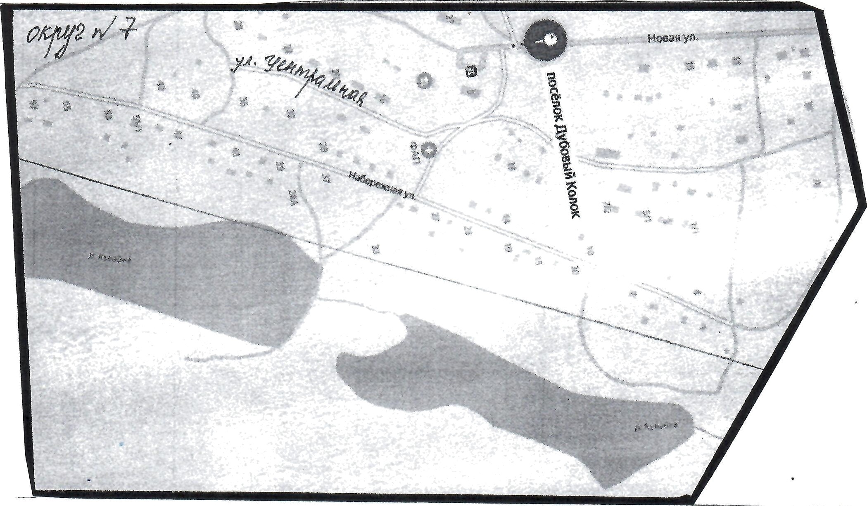

”°<'“ï

д”””.•,””” '”',.”

.....

’” '

”

”

. +

"

fi

"’:”

п.Верхнекутулукский

